

Colegio Nuestro Tiempo
RBD 14.507-6
Guía articulada de Historia y Geografía con orientación
1° Básico
11° semana

NOMBRE_______________________________________________ CURSO:_____________________________
OBJETIVOS DE APRENDIZAJE | HISTORIA: Evaluar los aprendizajes adquiridos durante la unidad.  ORIENTACIÓN: Identificar y dramatizar emociones
A LOS PADRES: Esperando que se encuentren bien junto a sus familias, les cuento que esta actividad requiere de su ayuda para leer y anotar las respuestas; En un borrador escriba las palabras que solicita la actividad.

¿Cuánto he aprendido?

Durante la presente unidad, aprendimos la importancia de aprender la ubicación espacial y lo relevante que es el conocimiento de los días del año, de las estaciones y sobre todo el uso del calendario para identificar fechas importantes.
A continuación, tendrás que responder la siguiente guía, con el objetivo de evaluar tú aprendizaje en la unidad.

- Completa.

Mi nombre es :
Mi cumpleaños es :

- MARCA CON UN TICKET

LO LOGRÉ | SEGUIRÉ PRACTICANDO

- Dibuja en los recuadros de acuerdo con tus gustos.
Fruta favorita. | Deporte favorito. | Juguete favorito.

- MARCA CON UN TICKET

LO LOGRÉ | SEGUIRÉ PRACTICANDO

- Completa. (Un adulto escribe las respuestas)
El día de hoy es : | Estamos en el mes de :
En el año de : | En qué estación del año estamos:

- MARCA CON UN TICKET

LO LOGRÉ | SEGUIRÉ PRACTICANDO

- Ordena las siguientes imágenes y enuméralas en el orden que corresponda con un 1, 2, 3 y 4.

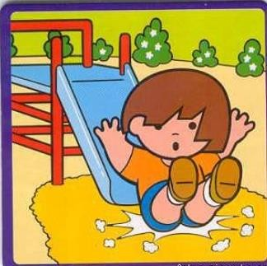 | 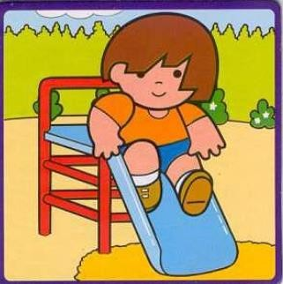
 | 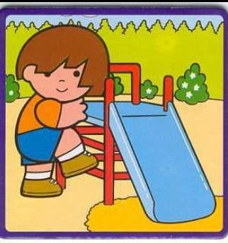

- MARCA CON UN TICKET
LO LOGRÉ | SEGUIRÉ PRACTICANDO

- Dibuja cómo es cada estación del año donde tú vives.

VERANO | OTOÑO
INVIERNO | PRIMAVERA
- MARCA CON UN TICKET

LO LOGRÉ | SEGUIRÉ PRACTICANDO

- Responde las siguientes preguntas con respecto a Normas de Convivencia escolar. (Un adulto registra las respuestas)

  - ¿Por qué es importante respetar a las personas?

  - ¿Para qué sirven las normas de convivencia?

c. ¿Qué pasaría si no existieran normas?

- MARCA CON UN TICKET
LO LOGRÉ | SEGUIRÉ PRACTICANDO

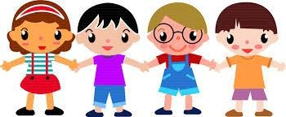

Articulación con orientación
Identificar y recrear emociones

- Une con una línea la emoción con su palabra


Felicidad
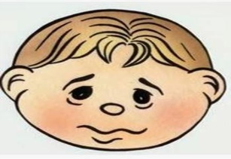
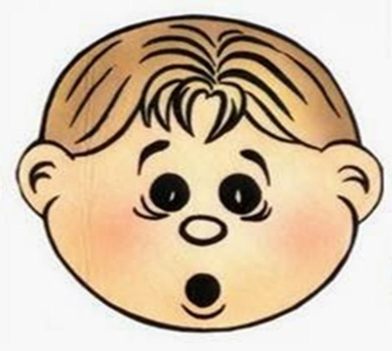

Enojo
Sorpresa
Alegría
Tristeza

- MARCA CON UN TICKET
LO LOGRÉ | SEGUIRÉ PRACTICANDO

2. Envía 4 foto tuyas representando las emociones trabajadas en esta guía. Con tía Maritza trataremos de adivinar qué representa cada una. ¡Esperamos tus fotos!

